Schönaich, 01.04.2022

FAULHABER integriert Tochterfirma PDT
Höhere Wertschöpfung, kürzere Reaktionszeiten, mehr Kompetenz
Auch im Jahr des 75. Jubiläums treibt FAULHABER die Verbesserung des Kundenservices voran. Die Dr. Fritz Faulhaber GmbH integriert zum 1. April 2022 die Tochterfirma PDT Präzisionsdrehteile GmbH aus Nürtingen und begrüßt damit auch 34 neue Fachkräfte am Standort Schönaich. Dank dieses strategisch geplanten Schrittes kann FAULHABER mit einem eigenen Drehzentrum schneller auf individuelle Kundenwünsche eingehen und erweitert die Kompetenzen im Bereich der spanenden Fertigung.

PDT war seit 2014 eine Tochterfirma von FAULHABER und produzierte seit dieser Zeit Drehteile für die Antriebssysteme des renommierten Spezialisten für Miniatur- und Mikroantriebstechnologie. „Die Integration ist Teil unserer Wachstumsstrategie, um die eigene Lieferfähigkeit weiter auszubauen und die Wertschöpfung für unsere Kunden zu erhöhen“, erläutert Karl Faulhaber, Geschäftsführer bei FAULHABER. „Wir haben nun ein eigenes leistungsfähiges Drehzentrum im Haus“, freut sich Faulhaber. „So können wir kundenspezifische Anpassungen vielfältiger und schneller realisieren, die Lieferzeiten für unsere Kunden verkürzen und die Synchronisation unserer Produktionsstandorte optimal ergänzen.“

Der Umzug des CNC-Maschinenparks nach Schönaich ist bereits realisiert. Die neuen Fachkräfte freuen sich, nun Teil des renommierten FAULHABER-Unternehmens zu sein, und arbeiten im Drei-Schicht-Betrieb am neuen Standort. „Wir freuen uns über unsere neuen Kolleginnen und Kollegen und wünschen ihnen einen guten Start in Schönaich“, so Faulhaber. „Damit bauen wir unsere Kompetenzen gezielt auch in diesem Bereich aus und davon profitieren auch unsere Kunden – mit einem noch breiteren Angebot an individuellen kompletten Antriebslösungen.“

Zum Unternehmen
FAULHABER ist eine unabhängige, familiengeführte Unternehmensgruppe mit Stammsitz in Schönaich in der Nähe von Stuttgart, Baden-Württemberg. Gegründet 1947, bietet FAULHABER heute das umfangreichste Portfolio an hoch entwickelter Miniatur- und Mikroantriebstechnologie, das weltweit aus einer Hand verfügbar ist.
Auf Basis dieser Technologievielfalt konzipiert das Unternehmen Antriebslösungen, die hinsichtlich ihrer Präzision und Zuverlässigkeit auf kleinstem Raum einzigartig sind. Zu den Einsatzgebieten zählen die Produktionsautomation und Robotik, Luft- und Raumfahrt, optische Systeme sowie die Medizin und die Labortechnik.
Neben Deutschland führt FAULHABER weitere Entwicklungs- und Produktionsstandorte in der Schweiz, USA, Rumänien und Ungarn. Vertriebspartner und -niederlassungen gibt es darüber hinaus in über 30 Ländern weltweit.
 | 336 Wörter / 2.664 Zeichen
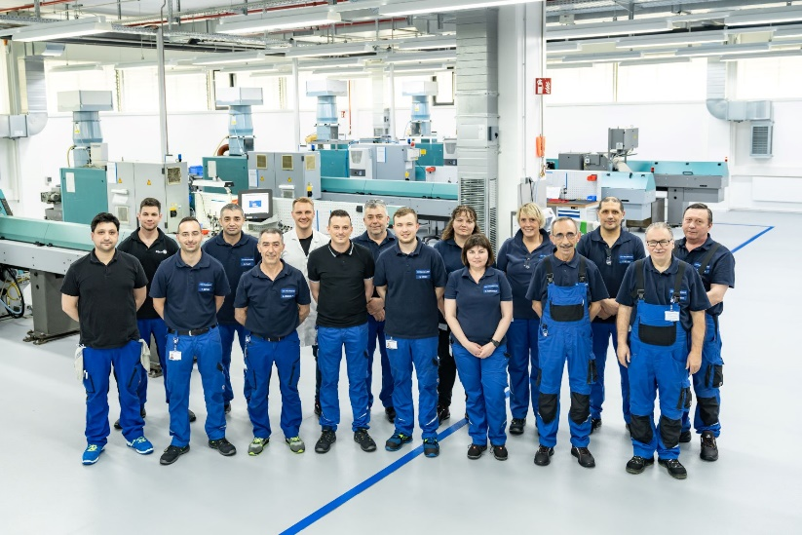 | Tochterfirma PDT Präzisionsdrehteile GmbH  © FAULHABER

Pressekontakt (Deutschland + International)  Dr. Fritz Faulhaber GmbH & Co. KG  Kristina Wolff – Marketing  Daimlerstraße 23/25 · 71101 Schönaich  Deutschland  T +49 7031 638-148 · F +49 7031 638-8148  redaktion@faulhaber.com | Pressekontakt (Schweiz)  FAULHABER MINIMOTOR SA  Ann-Kristin Hage-Ripamonti – Marketing  6980 Croglio  Schweiz  T +41 91 61 13 239 · F +41 91 611 31 10  marketing@faulhaber.ch

